2025年内蒙古中考历史试卷
一、选择题（共10小题，每小题2分，共20分。每小题给出的四个选项中，只有一项符合题目要求）
1. 距今4000多年，中原地区在广泛吸收各地文明要素基础上发展起来，以中原地区为引领的文明新格局开始形成。这里文明新格局的形成具有（ ）
A. 分散性 B. 复杂性 C. 独特性 D. 交融性
2. 隋朝大运河开通以后，运河沿岸城市经济发展起来。唐代东都洛阳、北宋东京、南宋临安都处于运河之滨，大运河成为维系唐宋政治中心正常运转生命线。这说明大运河（ ）
A. 加强了政治经济联系 B. 结束了分裂割据局面
C. 推动了各地文化交流 D. 促进了中外经济往来
3. 1727年，清朝在西藏设置驻藏大臣，监督西藏地方政务，1762年，又在新疆地区设置伊犁将军管辖军政事务。与上述举措作用一致的是（ ）
A. 设立军机处 B. 实施“禁海令” C. 设置台湾府 D. 设立南书房
4. 下表最有助于我们理解认识的内容是（ ）
1937年7月前中日国力比较表
类别 | 国土 | 人口 | 钢铁 | 石油 | 飞机
日本 | 3697万平方公里 | 0.9亿 | 580万吨 | 169万吨 | 1580架
中国 | 1141.82万平方公里 | 4.67亿 | 4万吨 | 1.31万吨 | 0

A. 打倒军阀，推翻帝国主义压迫的纲领 B. 抗日持久战的战略总方针
C. 建立一个新民主主义中国的政治路线 D. 《对日寇的最后一战》声明
5. 毛泽东主席五十年代在谈到民族工业时说有四个人不应忘记：讲重工业，不能忘记张之洞；讲轻工业，不能忘记张謇；讲化学工业，不能忘记范旭东；讲交通运输业，不能忘记卢作孚。这里毛泽东主席是在（ ）
A. 肯定民族工业创办者的历史贡献 B. 鼓励发展交通运输业
C. 表示对革命先烈们的崇敬和缅怀 D. 强调优先发展重工业
6. 1978年到1982年，全国工业产值增长49%，城镇个体劳动者增加了8.8倍，进出口贸易总额增长了1.2倍，工业制成品占出口总值的比重上升了8.5%。这一现象的出现是因为我国（ ）
A. 加入世界贸易组织 B. 完成手工业合作化
C. 恢复在联合国的合法席位 D. 实行改革开放的重大决策
7. 古代文明普遍经历了以“城”为中心政治体向地域国家转变的过程，但是也存在始终停留在“城邦”阶段的特例。下列属于这种特例的是（ ）
A. 古代埃及 B. 古代印度 C. 古代希腊 D. 古代中国
8. 19世纪最后30年里，资本主义国家的法律条文中增加了以下内容（如下表），这主要是为了（ ）
1872年 | 英国 | 对采矿制定法规：禁止妇女、12岁以下的少女到井下工作
1890年—1894年 | 德国 | 禁止工厂雇佣未满13岁的童工。13岁以上的少年工人每天劳动不能超过10小时，女工不能超过11小时
1892年 | 法国 | 对工厂使用女工进行管理，禁止工厂雇佣13岁以下的儿童

A. 遏制疾病传播 B. 缓和社会矛盾 C. 控制人口增长 D. 建立福利国家
9. 巴尔扎克的小说集《人间喜剧》再现了法国19世纪早期纷繁复杂的社会图景，比他稍晚一些，列夫·托尔斯泰的小说描绘了俄国社会各阶层的生活场景。两者共同之处在于（ ）
A 批判现实黑暗 B. 赞美人性至上 C. 抨击宗教神学 D. 追求浪漫生活
10. 第一次世界大战唤醒了东方，把东方各族卷入了国际政治生活，“东方各族人民为了不再仅仅充当别国发财的对象而参与决定世界命运的时期到来了”。这反映出“一战”（ ）
A. 带来了巨大的经济损失和破坏 B. 推动了国际关系新格局的形成
C. 引发了争取民族独立运动的高潮 D. 导致了帝国主义列强力量的消长
二、非选择题（共3小题，共30分）
11. 阅读材料，完成下列要求。
材料一 新航路开辟，使正在崩溃的封建社会内部的革命因素迅速发展，资产阶级迈出了历史向“世界历史”转变的第一步。随后的资产阶级革命则在更大范围内，加快推动了各民族的、分散的历史向“世界历史”的转变。
——摘编自马克思、恩格斯《德意志意识形态》
材料二 19世纪，世界各地尤其是悠久文明的核心区，遭受到工业与资本的沉重打击。中国同样面临危机，清政府接受一系列不平等条约，中国人睁眼看世界的探索从器物到制度，再扩大到思想层面，从而引发了后来的变法和革命。
……
二战以后，世界经历了美苏两强的两极世界、苏联解体后的一超多强、再成为群雄并起的多极世界。20世纪末，历史已完成从分散到整体的转变，全球化的趋势不可逆转，共生共荣成为人类历史几千年变化发展的时代归属。
——摘编自钱乘旦《新世界史纲要》
（1）根据材料一，概括历史开始向“世界历史”转变的主要原因。
（2）根据材料二并结合所学，分析19世纪工业资本扩张对中国社会的影响，说出中国人在“睁眼看世界的探索”中形成的共识。
（3）综合上述材料，谈谈青年学生如何面对当今世界历史的发展。
12. 阅读材料，完成下列要求。
材料一 《史记》记载，传说远古时期，各部落互相攻伐，中原大地上炎、黄两个部落先发生军事冲突，后结成包含众多从属部落的联盟。炎黄部落又与蚩尤部落在涿鹿展开激战，胜利后黄帝成为中原各部落的盟主，天下咸服。在以炎黄二帝为核心的政治联盟下，包括蚩尤部落在内的不同部落人群相互融合，逐步演变为后来华夏族的前身。因此后人尊崇炎帝和黄帝为中华民族的人文初祖，海内外的华人也以“炎黄子孙”自称。
——摘编自高等教育出版社《中国历史·先秦卷》
材料二
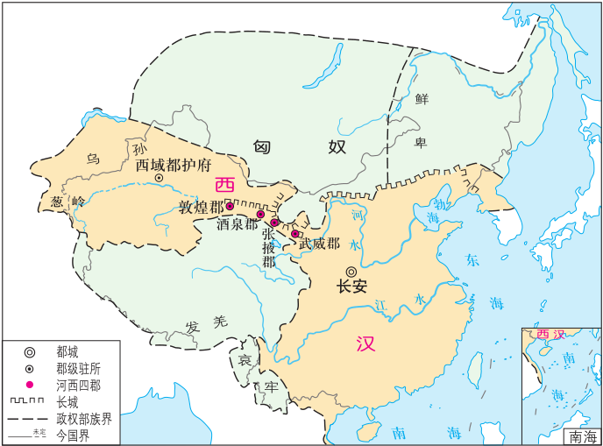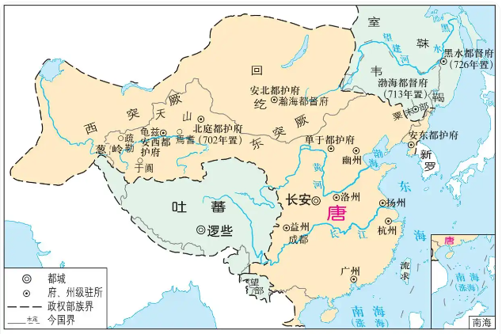
西汉形势图 唐朝前期疆域和边疆各族的分布图（669年）
——摘自人民教育出版社《义务教育教科书中国历史》七年级上下册
材料三
……
·文明初现与中华民族起源（史前时期）
·天下秩序与华夏共同体演进（夏商周时期）
·大一统与中华民族初步形成（秦汉时期）
·“五胡”入华与中华民族大交融（魏晋南北朝时期）
·华夷一体与中华民族空前繁盛（隋唐五代时期）
·共奉中国与中华民族内聚发展（辽宋夏金时期）
·混一南北与中华民族大统合（元朝时期）
·中外会通与中华民族巩固壮大（明朝时期）
·中华一家与中华民族格局底定（清前中期）
……
——摘自高等教育出版社《中华民族共同体概论》

（1）根据材料一，指出华夏族形成主要因素。
（2）读材料二地图，分别说出西汉和唐朝前期，我国北方及东北地区民族分布的情况。
（3）根据材料三所列知识条目，归纳出一个主题。综合上述材料并结合所学，谈谈对这个主题的认识。
13. 阅读材料，完成下列要求。
材料 “救亡图存”是近代中国爱国主义的主题，而爱国主义高潮的形成需要几个条件：因帝国主义侵略扩大，国内政府举措失当，导致救亡图存形势十分急迫；爆发了与外国侵略有关的突发事件，民众参与广泛，引起社会广泛关注；因内政外交失措，形成全国关注的重大事件，对当时和后世具有不可磨灭的影响。
——摘编自张海鹏《中国近代爱国主义理性提升的历程》
（1）根据材料，写出一个近代中国爱国主义高潮的历史事件。
（2）围绕该历史事件的爱国主义表现拟定一个题目，结合所学加以论述。
（要求：观点正确，史论结合，表述清晰）

